ГОСУДАРСТВЕННОЕ БЮДЖЕТНОЕ ОБРАЗОВАТЕЛЬНОЕ УЧРЕЖДЕНИЕ
СРЕДНЕГО ПРОФЕССИОНАЛЬНОГО ОБРАЗОВАНИЯ
ЛУГАНСКОЙ НАРОДНОЙ РЕСПУБЛИКИ
«ЛУГАНСКИЙ ТЕХНИКУМ - ИНТЕРНАТ»
Реферат
на тему: Создание оглавления в разных программах вёрстки
Выполнил учащийся
Гайдаенко Александр Александрович
328 группы
29.01.36 Мастер
полиграфического
производства
г. Луганск
2026 г.

Создание оглавления в документе Word 2010
В документе Word 2010 можно сгенерировать оглавление (содержание) автоматически или вручную.
Автоматическое
Для форматирования оглавления используются отформатированные заголовки. Без них Word не создаст список, обычный текст не будет в содержании.
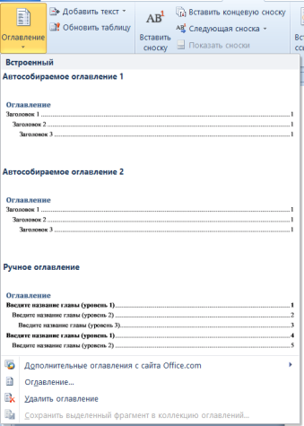
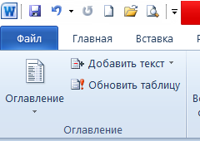
- Выделить заголовки.
Рисунок 1 Опция Оглавление в Word
- Перейти во вкладки «Ссылки», выбрать «Оглавление» и выбрать «Автособираемое оглавление 1» или «Автособираемое оглавление 2».
Для тонкой настройки внешнего вида использовать опцию «Настраиваемое оглавление» в том же меню.
Можно настроить уровни заголовков: для сложных документов рекомендуется устанавливать3-4 уровня, для простых – достаточно 2 уровней.
Можно изменить стили и внешний вид: изменить шрифт, размер и начертание для каждого уровня отдельно, настроить межстрочные интервалы и отступы, скорректировать выравнивание нумерации.
Чтобы изменить стиль оглавления в Word, можно использовать окно «Настраиваемое оглавление» и кнопку «Изменить»:
- Перейти во вкладку «Ссылки».
- В группе «Оглавление» щёлкнуть по кнопке «Настраиваемое оглавление».
- В меню «Оглавление» выбрать пункт «Оглавление».
- В окне «Оглавление» на вкладке «Оглавление» щёлкнуть по кнопке «Изменить».
- В окне «Стиль» в графе «Стили» выбрать из списка нужный стиль оглавления.
- В окошке «Образец» отобразится шрифт для оглавления и полное описание формата стиля оглавления.
- Если необходимо изменить параметры форматирования, нужно щёлкнуть по кнопке «Изменить».
- В окне «Изменения стиля» задать более подробные характеристики и форматирования стиля оглавления.
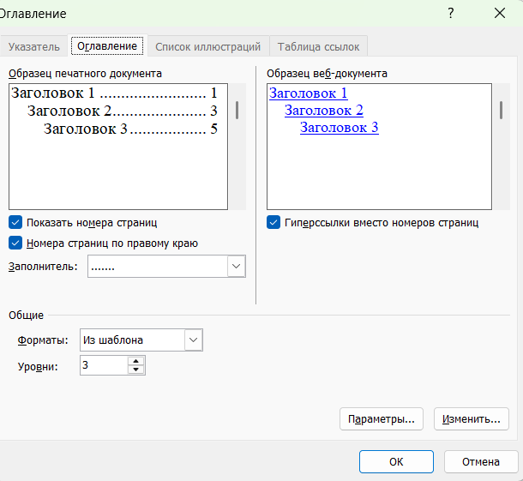
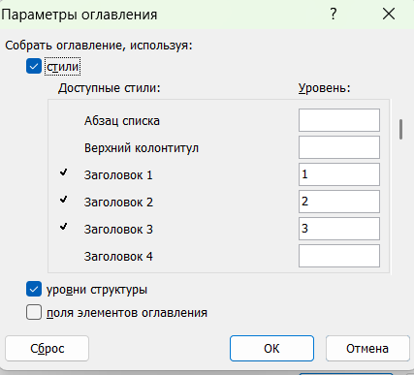
- Закрыть окна кнопками «ОК».
Рисунок 2 Параметры оглавления в Word
Все изменения сохраняются только для текущего документа и не влияют на шаблоны Microsoft Word по умолчанию.
Если в тексте или заголовках были изменения, то нужно обновить оглавление. Для этого щёлкнуть ПКМ по оглавлению и выбрать в выпадающем меню пункт «Обновить поле». Во всплывающем окне доступны действия. «Обновить только номера страниц» (если содержание текста заголовков не было изменено) и «Обновить целиком» (если нужно собрать оглавление заново). После нажатия клавиши «ОК» оглавления обновятся.
Ручное
В этом случае нужно самостоятельно вводить названия глав и номера страниц:
- Отметить в тексте заголовки разных уровней
- Навести курсор на страницу, где нужно разместить содержание.
- Перейти во вкладку «Ссылки».
- Кликнуть на «Оглавление» – выпадает небольшой список.
- Выбрать «Ручное оглавление».
Минус оглавления вручную – придётся прописать заголовки и подзаголовки, а также указать номера страниц. Нужно быть внимательным и не пропустить ни один раздел текста. Также при внесении изменений их нужно будет отобразить и в оглавлении.
Важно: ручное оглавление не рекомендуется для многостраничных документов с большим количеством подзаголовков.

Создание оглавления в Adobe InDesign
Главное условие для создания оглавления в ID – текст должен быть размечен стилями абзацев. Если заголовки оформлены вручную, функция не сработает.
Чтобы создать оглавление в ID нужно:
- Создать новую страницу или разворот, где будет располагаться оглавление.
- В главном меню выбрать «Макет» → «Оглавление».
- В появившемся диалоговом окне указать заголовок оглавления (например, «Содержание»).
- Выбрать стили абзацев, которые нужно включить в оглавление (обычно это все уровни заголовков).
- Для каждого выбранного стиля определить стиль оформления.
- Настроить дополнительные параметры: сортировку, нумерацию, наличие разделителей и т. д.
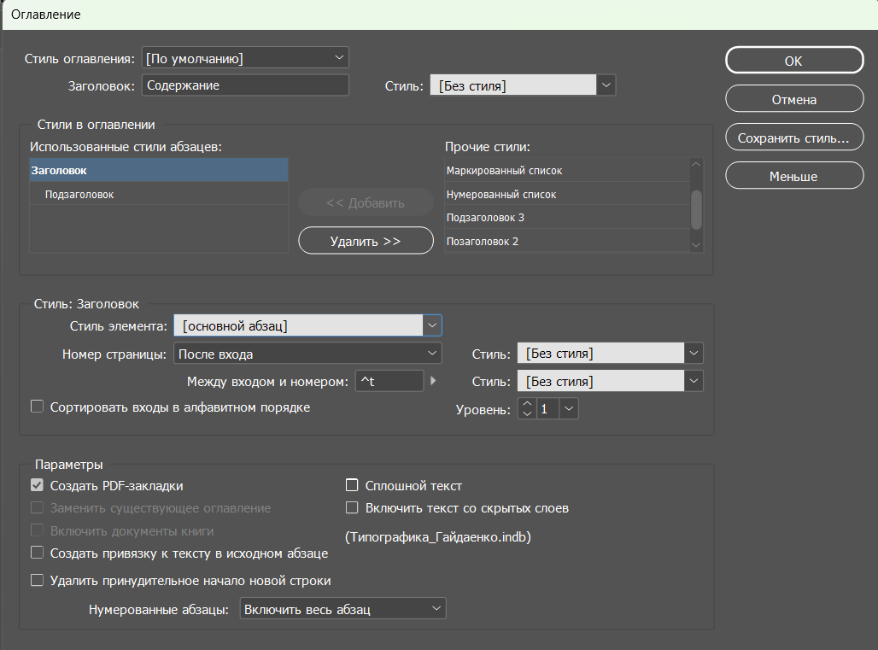
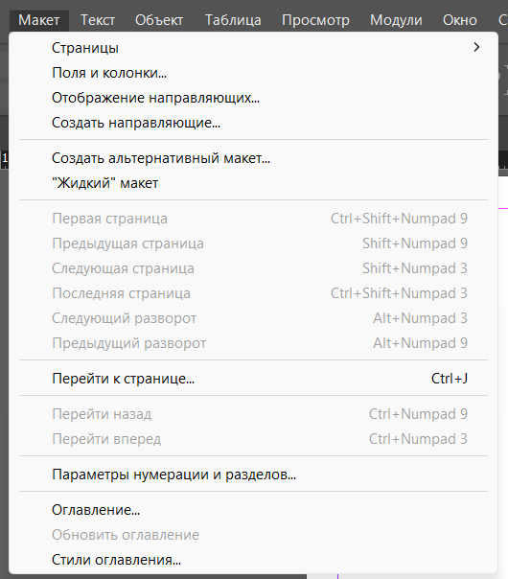
- Нажать ОК для генерации оглавления.
Рисунок 3 Диалоговое окно Оглавление ID
Фрейм оглавления не должен быть связан с другими текстовыми фреймами в документе, иначе при обновлении весь текстовый раздел будет заменён обновлённым оглавлением.
Как правильно создать стили оглавления:
- Создать отдельные стили для каждого уровня оглавления.
- Настроить отступы и табуляцию для иерархического отображения.
- Выбирать соответствующие шрифты и их размеры (обычно меньше, чем в основном тексте).
- Настроить интервалы между строками и абзацами для улучшения читабельности.
- Добавить лидеры (линии из точек или других символов) между текстом и номерами страниц.
Ошибки | Способ решения
Оглавление не генерируется | Нужно проверить, не изменились ли стили абзацев, которые используются в заголовках
Оглавление не обновляется | Нужно убедиться, что все новые заголовки оформлены соответствующими стилями
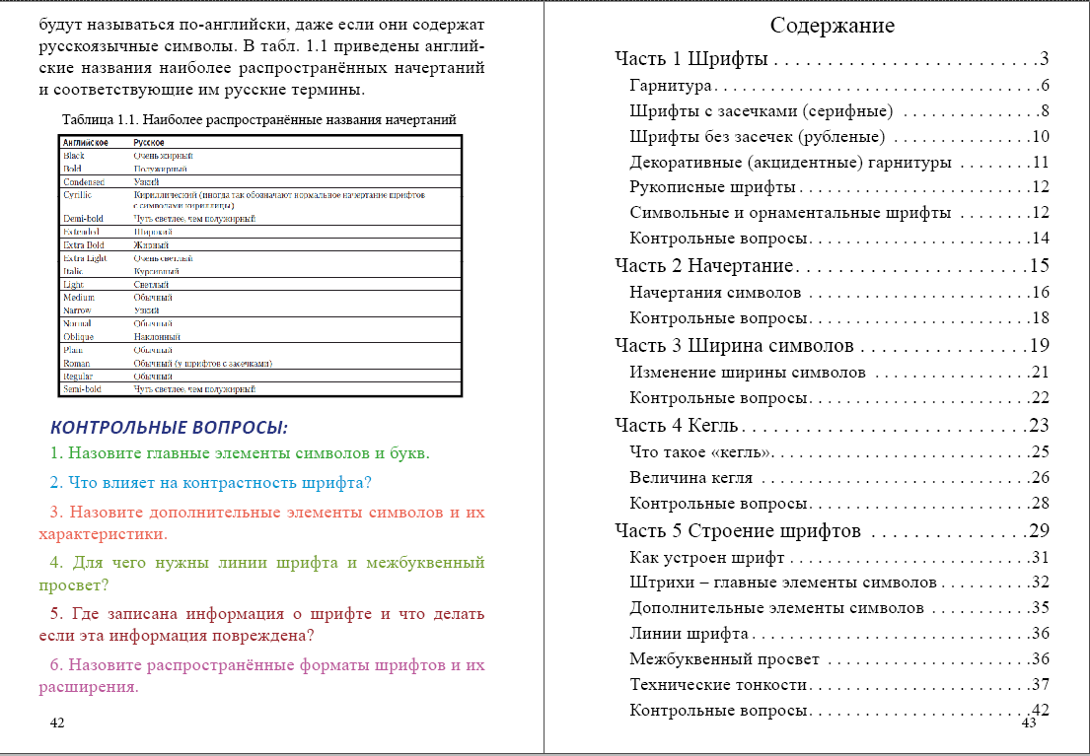
Рисунок 4 Так выглядит сгенерированное оглавление

